REQUERIMENTO Nº 31/2017

PROFESSORA SILVANA – PTB, DIRCEU ZANATTA - PMDB E VEREADORES ABAIXO ASSINADOS, com assento nesta Casa, de conformidade com os Artigos 118 e 121 do Regimento Interno, requerem à Mesa que este Expediente seja encaminhado ao Exmo. Senhor Michel Temer, Presidente da República, aos Exmos. Senhores Deputados Federais Carlos Bezerra, Nilson Leitão, Valtenir Pereira, Victório Galli, Ságuas Moraes, Ezequiel Fonseca, Adilton Sachetti e Fabio Garcia, aos Exmos. Senhores Procuradores da República com atuação em Sinop/MT, Senhor Felipe Giardini e Senhora Malê de Aragão Fragão, ao Exmo. Senhor Leonardo de Melo Gadelha, Presidente do Instituto Nacional do Seguro Social (INSS) de Brasília/DF, a Senhora Edilaine Duarte do Prado, Diretora do INSS de Sorriso/MT, aos Senadores da República Exmos. Senhores Blairo Maggi, Wellington Fagundes, José Medeiros, com cópia ao Senhor Ari Genézio Lafin, Prefeito Municipal de Sorriso/MT, requerendo informações referente a paralisação da construção da obra do Instituto Nacional de Seguro Social – INSS no município de Sorriso/MT e que sejam tomadas as providências cabíveis e urgentes para conclusão da mesma.

JUSTIFICATIVAS

O Instituto Nacional do Seguro Social (INSS) tem uma função fundamental para o cidadão. Além da aposentadoria, dá assistência ao cidadão em auxílio-doença, auxílio-acidente, na pensão por morte, dentre outros.

Atualmente, de forma provisória, o Instituto Nacional do Seguro Social (INSS), está atendendo em prédio alugado, na Avenida Ademar Raiter n° 261 - Centro, no Município de Sorriso, sendo que dezenas de pessoas do município e região diariamente são atendidas nesta agência.

Em razão do crescimento expressivo da população sorrisense nos últimos anos, estando hoje em torno de 90.000 (noventa mil) habitantes, os serviços do seguro social também demandam estrutura física e de servidores bem maior do que está nos dias atuais. O município historicamente vem realizando parcerias com o INSS com cedência de servidores, equipamentos, aluguel de prédio para possibilitar este serviço ao cidadão. Apesar de ser uma responsabilidade do Governo Federal, o município sempre vem arcando com custos para garantir esta política pública, o que é um direito do cidadão.

O município através da lei Municipal nº 1.673, de 10 de dezembro de 2007, alterada pela Lei Municipal 1.726, de 25 de junho de 2008, fez uma nova parceria para garantir um bom atendimento de órgão federal em Sorriso. Fez doação de um terreno para que o Governo Federal construísse sua sede própria. Veja o texto da referida Lei:

“Art. 1º – O Art. 1º e o Parágrafo Único da Lei Municipal n.º 1.673/2007 de 10 de dezembro de 2007, passa a ter a seguinte redação:
Art. 1º - Fica o Poder Executivo Municipal autorizado a transferir para o Instituto Nacional de Seguro Social – INSS, autarquia federal, inscrita no CNPJ/MF sob o n.º 29.979.036/0001-40, com sede no Setor de Autarquia Sul, Quadra 2, Bloco 0, Cep 70.070-909, Brasília – DF os imóveis, identificado como Lote 06 e 07, Quadra 48H, localizado na esquina da Perimetral Nordeste com a Travessa Janeiro, no Bairro Bom Jesus, Sorriso – MT.
Parágrafo Único – Fica autorizado a unificação dos imóveis referidos no “caput” do artigo 1º, conforme memorial descritivo que farão parte desta Lei, passando a ter as seguintes confrontações e dimensões:
Lote 06/07, Quadra 48H, com área 825,00m², de propriedade do Município de Sorriso.
Frente: medindo 30,00m, para a Travessa Janeiro;
Fundos: medindo 30,00m., para os Lotes 08 e 09;
Lado Direito: medindo 27,50m, para a Perimetral Nordeste;
Lado Esquerdo: medindo 27,50m, para o Lote 05.
Art. 2º - A presente doação destina-se à Construção da Agência Local do INSS para atendimento aos previdenciários em geral do Município de Sorriso e Região.”

O INSS, a partir de então, procedeu os trâmites necessários para o registro em cartório do imóvel, elaboração do projeto da obra e construção de sua sede própria.

Conforme placa informativa, que já está desgastada pelo tempo e que se encontra em frente a referida obra (foto em anexo), a previsão de investimento do governo federal é de mais de 1,15 milhões neste empreendimento. O início deu-se em 03/02/2013 e previsão de término era em 02/11/2013. Até a presente data a obra não foi concluída, está abandonada. O que se verifica que falta pouco para concluí-la. Mas a cada dia que passa, o desgaste causado pelo abandono, depredação de meliantes, vai deteriorando ainda mais as estruturas novas ali construídas.

Isso é um fato preocupante e que denigre ainda mais a imagem dos políticos (gestores). Recursos públicos que não chegam ao seu final, ou seja, execução de obra para a prestação de serviço de qualidade ao cidadão. O desperdício, a má gestão, a necessidade do serviço, a inoperância, a burocracia, a falta de vontade política, causam repulsa do cidadão.

Além dos recursos ali aplicados que estão se esvaindo pela deterioração, o poder público precisa pagar o aluguel de um prédio particular, com estrutura inadequada ao serviço, para dar conta de uma demanda prioritária ao cidadão.

Portanto, urge que os responsáveis pela execução da obra tomem as ações necessárias para bem cuidar dos recursos e patrimônios públicos. Caso não o façam, que sejam responsabilizados nos termos da lei. O que se verifica é desperdício de recursos públicos, da mesma forma que se fosse desviado ou mal aplicado. É muito recurso para uma necessidade emergente, com dinheiro aplicado em uma obra abandonada e que não se resolve o caso há anos.

Os órgãos competentes para o caso devem tomar as medidas cabíveis para que o cidadão consiga acessar este serviço, que é obrigação do Estado ofertar.

Esta Casa de Leis já solicitou providências em outros momentos ao INSS, houve manifestações para tal, mas nada se fez, pois o que se verifica é uma obra abandonada e um serviço, que é direito do cidadão, sendo ofertado em condições inadequadas em um prédio alugado.

Encaminhamos, em anexo, fotos do prédio alugado para o INSS e do prédio que se encontra abandonado, futuras instalações do INSS.

Câmara Municipal de Sorriso, Estado de Mato Grosso, em 22 de fevereiro de 2017.

PROFESSORA SILVANA  Vereadora PTB | DIRCEU ZANATTA  Vereador PMDB | BRUNO DELGADO  Vereador – PMB
MAURICÍO GOMES  Vereador – PSB | FÁBIO GAVASSO  Vereador - PSB | CLAUDIO OLIVEIRA  Vereador – PR
PROFESSORA MARISA
Vereadora – PTB

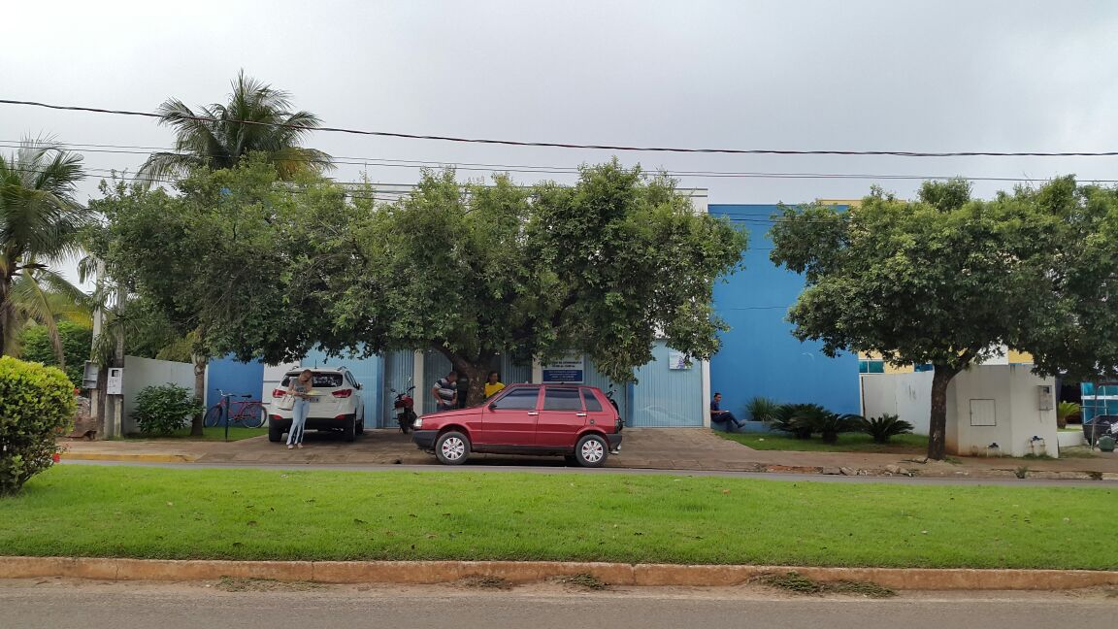
Prédio alugado, Avenida Ademar Raiter n° 261 – Centro, onde o INSS atende atualmente.

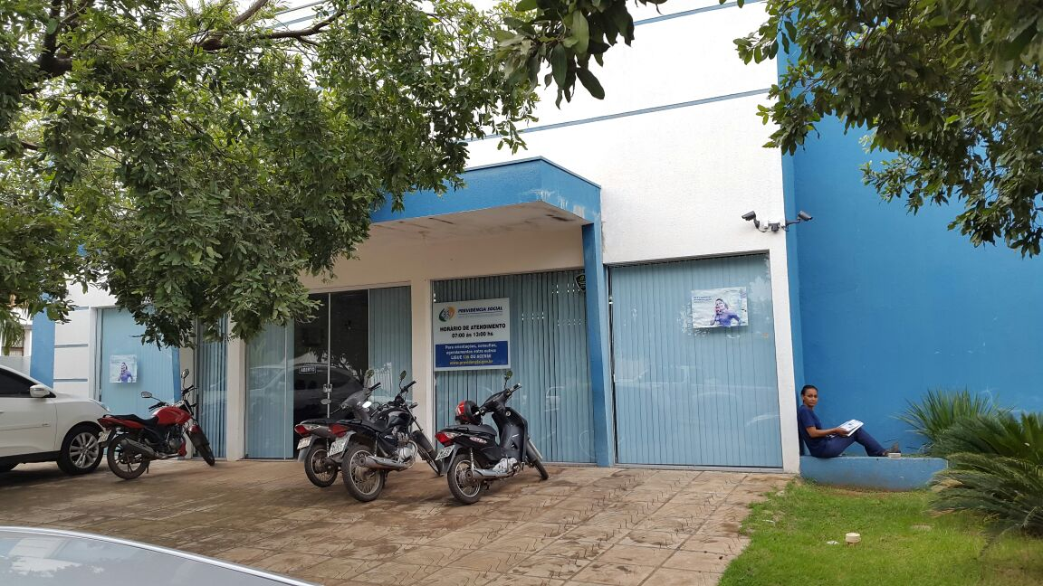
Prédio alugado, Avenida Ademar Raiter n° 261 – Centro, onde o INSS atende atualmente.

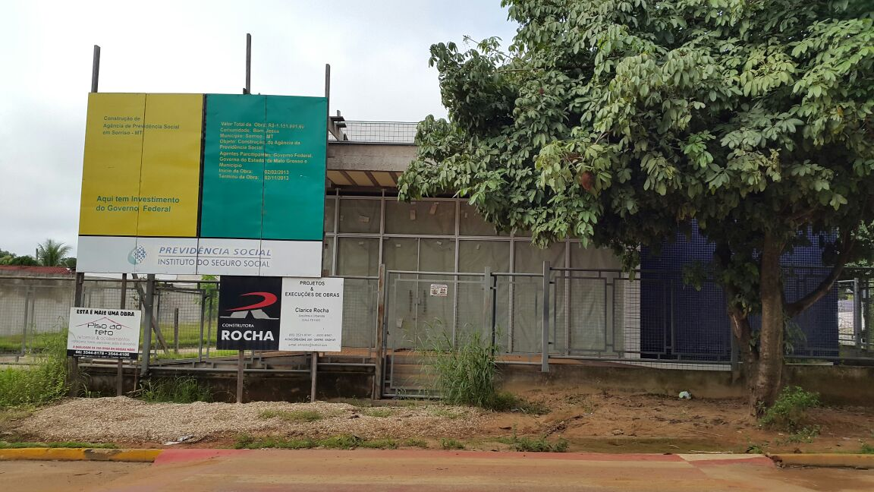
Obra das futuras instalações do INSS, localizada na Perimetral Nordeste com a Travessa Janeiro, no Bairro Bom Jesus, Sorriso – MT.

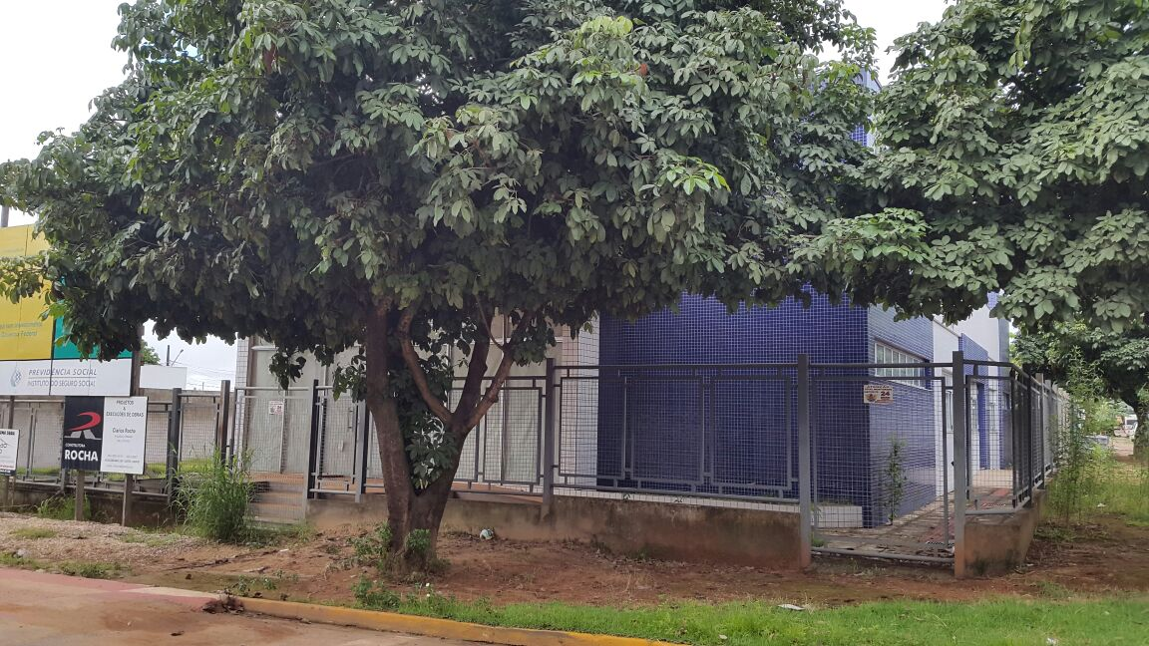
Obra das futuras instalações do INSS, localizada na Perimetral Nordeste com a Travessa Janeiro, no Bairro Bom Jesus, Sorriso – MT.

Obra das futuras instalações do INSS, localizada na Perimetral Nordeste com a Travessa Janeiro, no Bairro Bom Jesus, Sorriso – MT.

